CENTRO DE EDUCAÇÃO INFANTIL ANJO AZUL
Rua 31 de Março/nº 1508
Lacerdópolis – SC
CEP: 89660 000
Fone: (49) 3552 0279
Coordenadora: Marizane Dall’orsoletta
E mail: ceianjoazullacerdopolis@gmail.com

Blogwww.ceianjoazul.blogspot.com
CARGA HORÁRIA: 3h/aula semanal (plataforma/WhatsApp)
DATA: 27 a 31/07
PROFESSORA DE RECREAÇÃO: FABIULA APARECIDA SILVA SURDI
TURMA: VESPERTINO MATERNAL I

CARGA HORÁRIA: 5h/aula semanal (plataforma/WhatsApp)
DATA: 27 a 31/07
PROFESSORA DE RECREAÇÃO: LUCIMARA ANDRADE FERRARI
TURMA: MATUTINO MATERNAL I

CARGA HORÁRIA: 2h/aula semanal (plataforma/WhatsApp)
DATA: 27 a 31/07
PROFESSORA: FABIANE TAIS FORMIGHERI
TURMA: VESPERTINO MATERNAL I
FIQUEM EM CASA...
APROVEITEM SEU TEMPO, ESTUDEM E BRINQUEM
Sugestão para a semana é brincar com elementos da natureza.
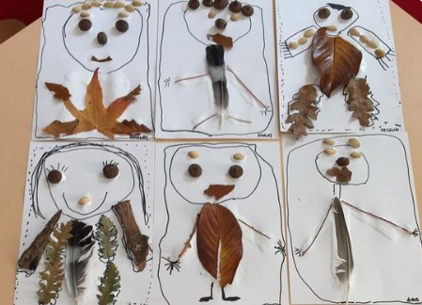
Convidar a criança e recolher elementos da natureza em seu quintal: folhinhas secas e verdinhas, galhinhos, flores, de preferência as que estiverem caídas e com as folhas recolhidas, montar um painel formando personagens.

A primeira dica: montar pessoas com as partes do corpo, conforme à esquerda.
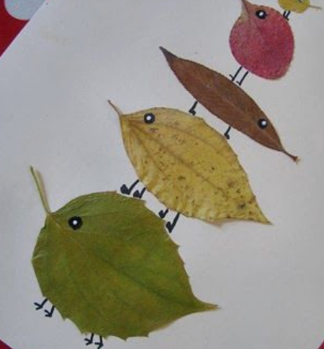
A segunda dica (foto à direita)
é que podem ser montados seres fantásticos, como monstrinhos. Podem ser vários, que seriam colados em um pequeno álbum ou um só grande, para formar uma linda tela. Pode-se pensar em nomes legais e diferentes para dar aos seres criados.

OBS: Os pais que quiserem, podem postar em suas redes sociais as crianças realizando as atividades/experiências. São experiências de aprendizagens que poderão ser repetidas durante o período.
Atenciosamente: CEI Anjo Azul

